Министерство образования и науки Российской Федерации
Федеральное государственное автономное образовательное учреждение
высшего образования
Национальный исследовательский ядерный университет «МИФИ»
Саровский физико-технический институт – филиал НИЯУ МИФИ
Физико-технический факультет
Кафедра философии и истории
VII Саровские молодежные чтения
Всероссийская научно-практическая студенческая конференция
«Ядерный университет и духовное наследие Сарова»
24,25,27,28 апреля 2023 г.
XХХV студенческая конференция по гуманитарным и социальным наукам СарФТИ НИЯУ МИФИ
XV студенческая онлайн-конференция по истории СарФТИ НИЯУ МИФИ
«Ядерный университет и духовное наследие Сарова»
25, 28 апреля 2023 г.
Максим Горький (1868 – 1936 гг.)

Доклад:
студентов группы АВТ-12
Д. Климушкин (руководитель), А. Носов, А. Жданов, М. Дерюгин
Преподаватель:
кандидат исторических наук, доцент
О.В. Савченко

Саров-2023
Аннотация
В нашем докладе мы рассмотрели жизнь и деятельность русского писателя, публициста и общественного деятеля Максима Горького, а также его вклад в развитие русской литературы.
В докладе рассмотрены основные этапы жизни Максима Горького: детство, юность и становление одним из самых великих классиков советской литературы. Для этого была изучена научная литература о его жизни в России и за границей.
Сделаны выводы о том, что Максим Горький за жизнь смог проявить себя в разных сферах деятельности и преодолеть путь от простого труженика до журналиста, писателя, редактора и революционного деятеля.

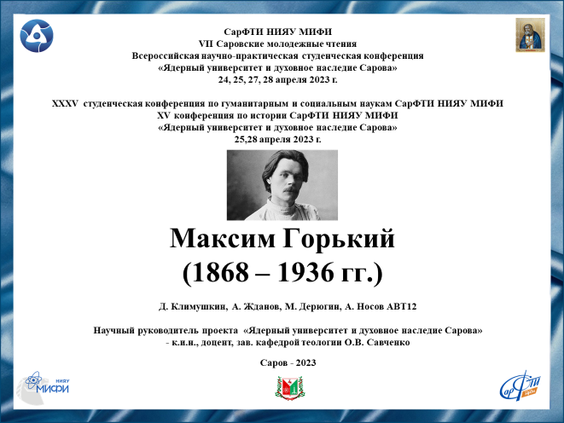

Слайд 1
Добрый день! Мы представляем доклад о жизни и творчестве Максима Горького.

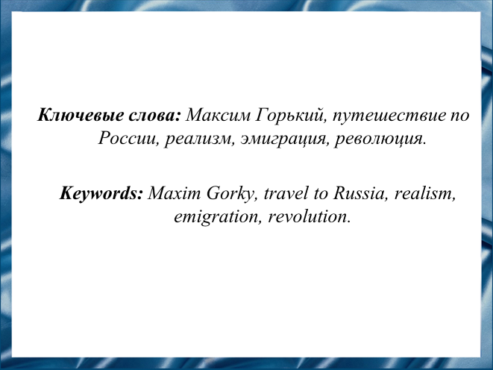
Слайд 2
Актуальность нашей темы обусловлена тем, что Максим Горький является одним из самых величайших деятелей русской и мировой литературы. Вся литературная и общественная деятельность М. Горького была направлена на духовное развитие общества, а проблемы, которые он поднимал в своих произведениях, всегда останутся актуальными.

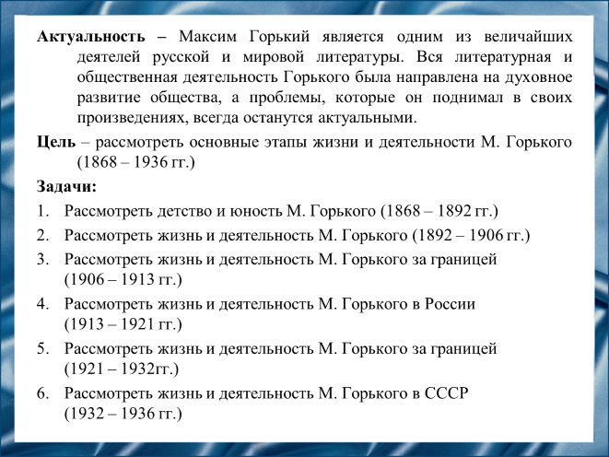

Слайд 3
Цель – рассмотреть основные этапы жизни и деятельности М. Горького (1868 – 1936 гг.)

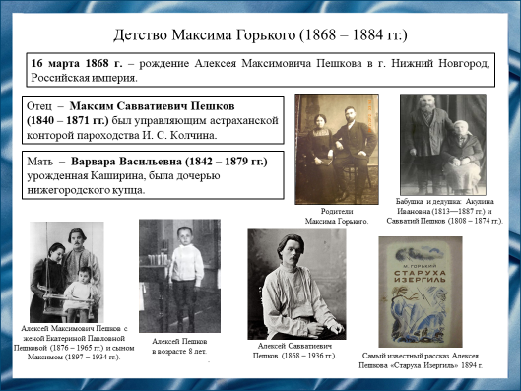
Слайд 4
Русский писатель, прозаик, драматург, Максим Горький (Алексей Максимович Пешков) родился в Нижнем Новгороде в 1868 г. Несмотря на известность писателя, биография М. Горького, особенно в детстве, полна неопределенностей.
Детство М. Горького было тяжелым. Летом 1871 г. умер его отец от холеры, а в августе 1879 г. от чахотки скончалась его мать. В 1877-1879 гг. Алеша Пешков успешно учился в Нижегородском училище. Дед к тому времени совсем разорился и отправил 11-летнего внука «в люди».
«В людях» Алексей Пешков сменил множество занятий: работал «мальчиком» в обувном магазине, посудником на пароходе, находился в услужении, был продавцом в иконной лавке, учеником в иконописной мастерской и т.д. Несмотря на ранние лишения и страдания, он сумел сохранить жизнелюбие. Впоследствии М. Горький писал: «Я не ждал помощи извне и не надеялся на счастливый случай… Я очень рано понял, что человека создает его сопротивление окружающей среде».

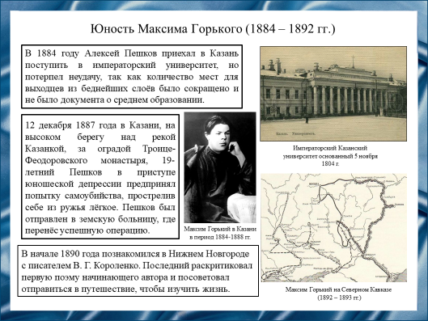
Слайд 5
В 1884 году он переезжает в Казань с целью получить образование. Денег на учебу у него не было. Ему не хватало даже на еду и крышу над головой. Жить приходилось в трущобах. Нищета, голод и отсутствие возможности учиться привело будущего писателя в состояние глубокого отчаянья. Он попытался совершить самоубийство. Однако, переосмыслив свою жизнь он принял решение путешествовать по России.
За время своего путешествия Максим Горький прошел через Бессарабию, Майкоп, Беслан и Тифлис. Будущий писатель зарабатывал на жизнь тяжелым трудом. Интересные события из его путешествия послужили в дальнейшем почвой для рассказов и автобиографических очерков.

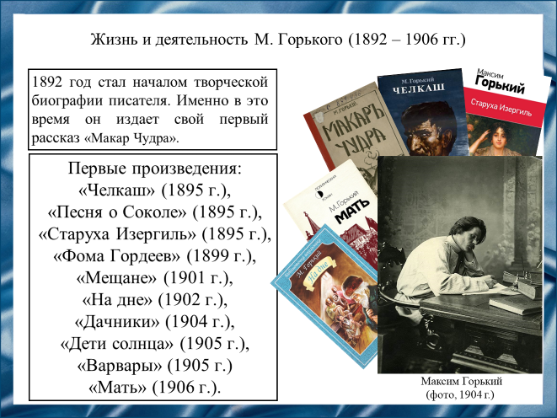
Слайд 6
Писательскую карьеру М. Горький начал как провинциальный литератор. Псевдоним Максим Горький впервые появится в 1892 году в тифлисской газете «Кавказ» под первым печатным рассказом «Макар Чудра».
В октябре этого же года А. Пешков вернулся в родной город. В Нижнем Новгороде печатался в газетах «Волжский вестник», «Нижегородский листок» и других. Благодаря содействию Владимира Короленко в 1895 году опубликовал в популярнейшем журнале «Русское богатство» рассказ «Челкаш», который приносит первую литературную известность Максиму Горькому.
В 1895 году Короленко посоветовал А. Пешкову переехать в Самару, где тот стал профессиональным журналистом и начал зарабатывать себе на хлеб статьями и очерками — под псевдонимом Иегудиил Хламида, что на иврите значит «Бог еврей».
В 1901 году М. Горький создал свои первые пьесы «Мещане» и «На дне». Писатель стал известен уже на международном уровне. С этого момента его произведения переводятся на разные языки мира, благодаря чему увеличился его гонорар.

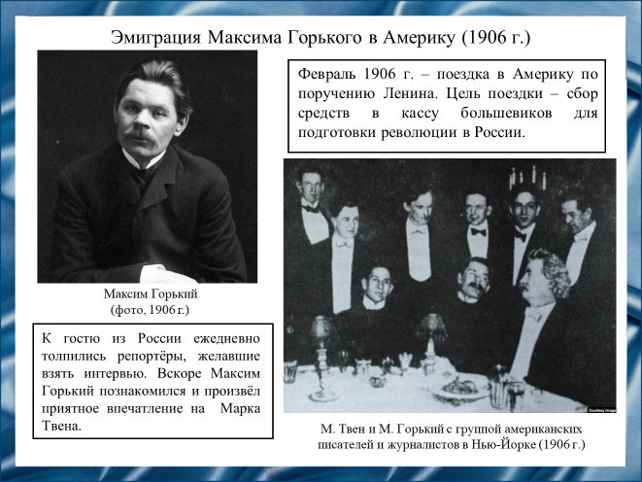
Слайд 7
В феврале 1906 года по поручению Владимира Ильича Ленина М. Горький с женой Марией Андреевой отправились пароходом в Америку.
В Америке они пробыли до сентября. Цель поездки — сбор средств в кассу большевиков для подготовки революции в России. По прибытии в США
М. Горького ждала восторженная встреча журналистов. Он участвовал в нескольких митингах в Нью-Йорке, Бостоне, Филадельфии, выступал за немалые гонорары, а также посещал приёмы и обеды в свою честь. К гостю из России ежедневно толпились репортёры, желавшие взять интервью.
Вернувшись в сентябре на краткое время в Россию, пишет пьесу «Враги» и завершает роман «Мать».

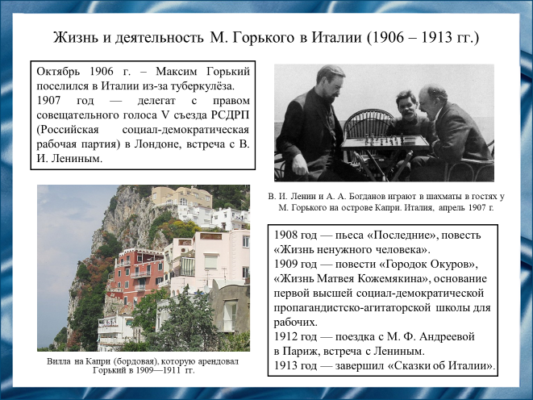
Слайд 8
В октябре 1906 года из-за туберкулёза М. Горький с Марией Андреевой поселился в Италии.
На Капри М. Горький в 1908 году написал повесть «Исповедь» и сочинил 27 небольших рассказов, составивших цикл «Сказки об Италии».
«Великолепными и духоподъёмными» назвал «Сказки об Италии» и Владимир Ильич Ленин, который тепло вспоминал 13 дней на Капри, проведённых в 1910 году вместе с М. Горьким, которые после ряда идейных расхождений снова укрепили их дружеские отношения и избавили М. Горького, как полагал В. И. Ленин, от его «философских и богостроительных заблуждений».
В начале ХХ века М. Горький был увлечен идеями богостроительства — достаточно сильного идейного течения в русском марксизме, к которому примыкали такие видные деятели социал-демократической партии, как Анатолий Васильевич Луначарский и Александр Александрович Богданов. Знавшие в ту пору М. Горького люди говорили, что в этот период писатель много молился. Из-за этого у него произошел конфликт с Владимиром Ильичом Лениным, который считал, что для борцов революции неприемлемы никакие формы религиозности, даже имеющие социальную направленность.
В 1909 году была организована школа для рабочих на Капри. Создавалась фактически как фракционный центр. В школе Максим Горький проводил лекции.
Совещание расширенной редакции "Пролетария" (июнь 1909) указало, что "под видом этой школы создается новый центр откалывающейся от фракции большевиков" и что организаторы Каприйской школы преследуют "свои особые, групповые идейно-политические цели".

Слайд 9
Максим Горький, воспользовавшись амнистией, данной к 300-летию династии Романовых, в 1913 году вернулся в Россию и продолжил активную общественную и литературную деятельность. В этот период жизни он написал первые две части своей автобиографической трилогии – «Детство» и «В людях».
В 1915-1917 годах издавался ежемесячный литературный, научный и политический журнал «Летопись». Одним из основателей журнала был Максим Горький. Редакция и авторы этого издания преимущественно относятся к политической философии «Социал-демократия».

Слайд 10
В 1915 году М. Горький участвовал в издании публицистического сборника «Щит», целью которого была защита якобы угнетённого в России еврейства.
Во время Первой Мировой войны его петербургская квартира вновь служила местом собраний большевиков, однако в революционном 1917 году его отношения с ними ухудшились.
В 1918 г. Максим Горький написал серию критических заметок в адрес ленинской власти под названием «Несвоевременные мысли». Он сравнивал в них Владимира Ильича Ленина с царём за его бесчеловечную тиранию репрессий в отношении свободы мысли. Однако по мере укрепления большевицкого режима Максим Горький всё больше сникал и всё чаще воздерживался от критики.
Вместе с рядом других примкнувших к большевикам писателей
Максим Горький создал при Наркомпросе издательство «Всемирная литература». Оно планировало публиковать лучшие классические произведения, однако в обстановке страшной разрухи не смогло сделать почти ничего.

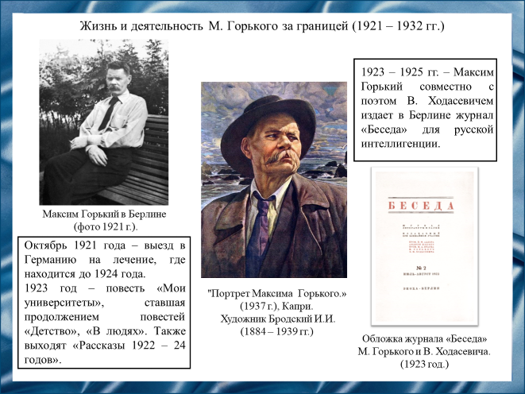
Слайд 11
В октябре 1921 года Максим Горький выезжает за границу. Официальная причина в СССР – лечение туберкулеза, но на самом деле он был разочарован жестокостью революции, расправами над известными людьми и убийством царской семьи. Первое время добровольной эмиграции он проводит в Германии и на чешских курортах. В это раз он живет полностью на деньги от советского правительства.
В это время складывается новый зарубежный этап его жизни. В 20 – е годы М. Горький сосредотачивается на жанре художественной мемуаристки. В 1923 году он создаёт повесть «Мои университеты» о своей жизни в Казани, которая стала продолжением повестей «Детство», «В людях». В основе автобиографической трилогии лежит рассказ Максима Горького о своей собственной нелегкой судьбе на фоне повествования о жизни целого поколения 70 – 80 годов 19 века. Также в этот период выходят «Рассказы 1922 -24 годов».

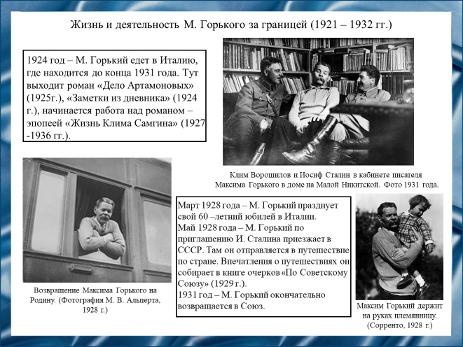
Слайд 12
После 1924 года М. Горький едет в Италию, где находится до конца 1931 года. Тут выходит роман «Дело Артамоновых», «Заметки из дневника», начинается работа над романом – эпопеей «Жизнь Клима Самгина».
С 1925 года к М. Горькому приезжают представители советского правительства, которые просят его вернуться. В мае 1928 года М. Горький
празднует свое 60 – летие и совершает путешествие по стране, во время которого встречается с поклонниками, посещает литературные встречи. М. Горькому предстояло оценить успехи строительства социализма. Он посетил 12 городов. Во время поездки ему показывали достижения СССР. Впечатления о путешествиях он собирает в книге очерков «По Советскому Союзу».
Этот приезд стал переломным в отношении писателя к СССР и народу в целом. С этого М. Горький «жил на два дома, зиму и осень проводя в Сорренто». В 1932 году М. Горький окончательно возвращается в Союз, постоянным местом жительства выбирает Москву.
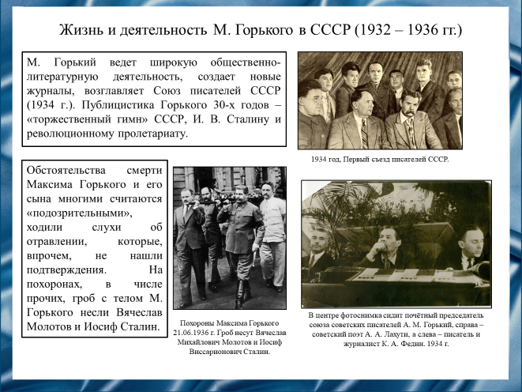
Слайд 13
В мае 1933 года М. Горький окончательно переехал в первое в мире социалистическое государство, после этого в Италию его уже больше не отпускали. В Советском Союзе М. Горького власть не просто любила, она настойчиво лепила из него культовую фигуру, лишь немного уступающую по своему величию сталинской. Шутка ли – еще при жизни писателя его родной город Нижний Новгород переименовывают в Горький, его именем называют самый большой в мире самолет АНТ-20. И это не говоря про то, что писатель жил полностью на государственном обеспечении. Также М. Горький активно помогал создавать в 1934 году Союз писателей СССР.
В мае 1934 года от воспаления лёгких умер сын Горького, Максим Алексеевич. Это усугубило и без того не очень хорошее здоровье писателя, и через два года, в июне 1936-го скончался и он. Гроб М. Горького нёс И. В. Сталин с соратниками, его замуровали в Кремлёвской стене. И после смерти М. Горький оставался самым великим из классиков советской литературы, основоположником социалистического реализма.

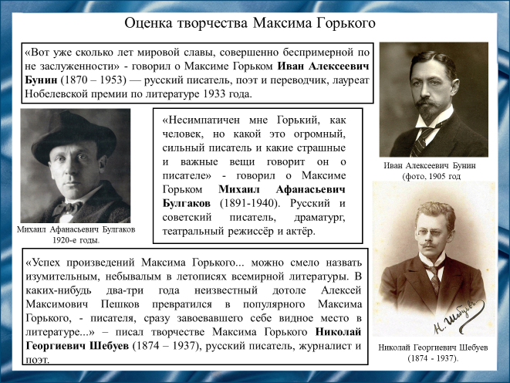
Слайд 14
Максим Горький был самым издаваемым на родине советским литератором – общий тираж его книг за почти 70 лет превысил 242,5 млн экземпляров. Пять раз был выдвинут на Нобелевскую премию. Его сердечно хвалили, жёстко критиковали и завидовали. Об этом великом писателе осталось достаточно положительных отзывов, комментариев и характеристик.
Например, Николай Георгиевич Шебуев писал о Максиме Горьком: «...по нашему мнению, главная причина небывалого успеха этого писателя заключается именно в том, что он побудил или, вернее, пытается пробудить в людях чувства бодрости и энергии. Помимо этого, успех его произведений обуславливается также временем и обстоятельствами.»

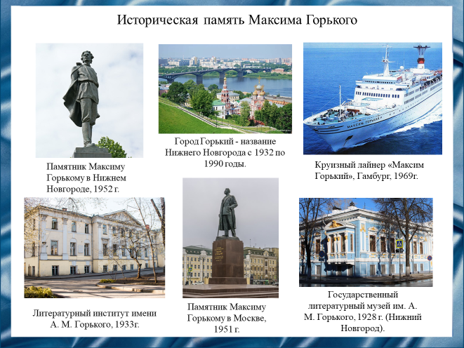
Слайд 15
Практически в каждом крупном населенном пункте государств бывшего СССР была или есть улица Максима Горького. В 2013 году имя Максима Горького носили 2110 улиц, проспектов и переулков в России.

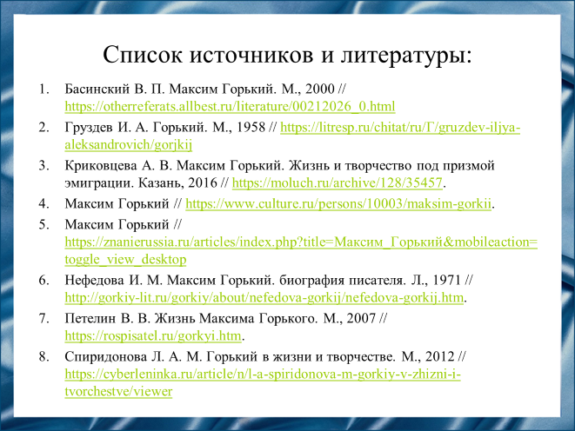
Слайд 16
Наш доклад основывается на данных источниках и литературе.
- Басинский В. П. Максим Горький. М., 2000 // https://otherreferats.allbest.ru/literature/00212026_0.html
- Груздев И. А. Горький. М., 1958 // https://litresp.ru/chitat/ru/Г/gruzdev-iljya-aleksandrovich/gorjkij
- Криковцева А. В. Максим Горький. Жизнь и творчество под призмой эмиграции. Казань, 2016 // https://moluch.ru/archive/128/35457
- Максим Горький // https://www.culture.ru/persons/10003/maksim-gorkii
- Максим Горький // https://znanierussia.ru/articles/index.php?title=Максим_Горький&mobileaction=toggle_view_desktop
- Нефедова И. М. Максим Горький. биография писателя. Л., 1971 // http://gorkiy-lit.ru/gorkiy/about/nefedova-gorkij/nefedova-gorkij.htm
- Петелин В. В. Жизнь Максима Горького. М., 2007 // https://rospisatel.ru/gorkyi.htm
- Спиридонова Л. А. М. Горький в жизни и творчестве. М., 2012 // https://cyberleninka.ru/article/n/l-a-spiridonova-m-gorkiy-v-zhizni-i-tvorchestve/viewer

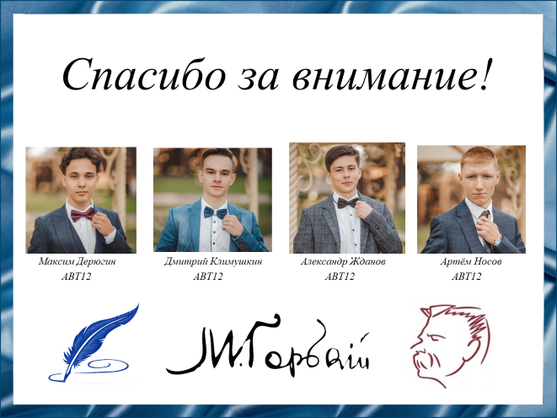
Слайд 17
Спасибо за внимание!

Резюме:
Максим Горький – писатель советского периода российской истории. Литература сыграла огромную роль в жизни Максима Горького. Именно она помогла ему подняться над буднями быта, показав, как широка, трудна и в то же время прекрасна жизнь человека. Его произведения известны не только в нашей стране, но и далеко за её пределами. В начале XX века по ним составляли своё представление о России и Европе, Америке и других странах. Критики разделились во мнении о таланте Максима Горького, но мало кто отрицает его роль в становлении социалистического реализма как основного литературного направления.

